**BREAZA - PLAI DE RAI PE VALEA PRAHOVEI**

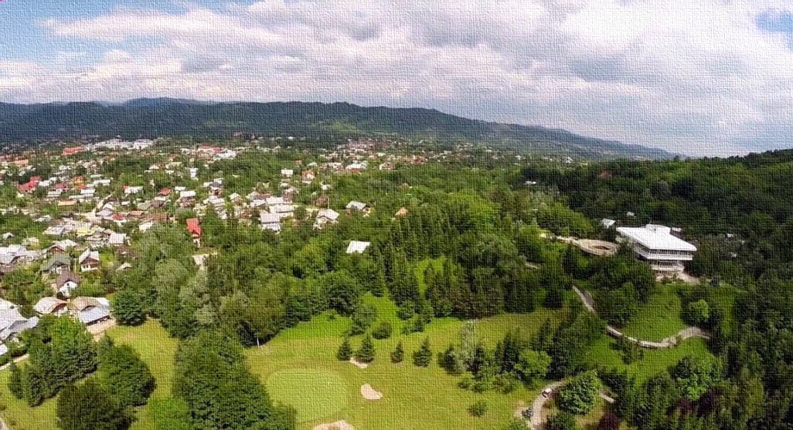

“Acolo unde apele Prahovei încep a curge mai potolit iesind din crestele de cremene ale muntilor si unde dealurile sunt imbrăcate cu livezi si grădini, acolo se află **BREAZA – plai de rai pe Valea Prahovei.**

Natura s-a desăvârsit la Breaza, desenând un tablou perfect idilic. Nuantele de verde fac horă cu paleta multicoloră a florilor si cu albastrul cerului alcătuind un decor unic pentru casele cu arhitectura deosebit de frumoasă, specifică zonei. Toate aceste elemente se regăsesc în modelele traditionale ale IEI DE BREAZA cusute cu maiestrie de femeile din localitate pe pânza unica tesuta numai aici - “panza topită de Breaza”

Si ca să spunem toată povestea, Breaza este renumita de mult timp pentru calitatea aerului său si pentru efectele pozitive pe care aceasta le are asupra organismului, beneficiind de un bioclimat recomandat celor cu afectiuni pulmonare, cardiovasculare, endocrine, nevrotice si ale aparatului locomotor. Breaza este desemnată drept orasul cu cel mai sănătos aer din Europa centrala si de est.

Orasul Breaza este situat la 100 Km de Bucuresti, 75 Km de aeroportul international Otopeni si 70 Km de Brasov.

Dealurile ce domină zona centrală a asezării sunt Gurga (Micul Caraiman-743 m) la vest, cu Monumentul Eroilor, si Sinoiu (numit si Străjistea -742m) la est, apartinând comunei Cornu. Trei forme de relief sunt specifice peisajului subcarpatic brezean: văile, terasele si versantii. Cele trei forme sunt etajate, altitudinile cele mai mici fiind pe fundul văii Prahovei (425 m, la iesirea din Breaza) si cele mai mari pe interfluvii.

Durata mare de strălucire a Soarelui (circa 1880 ore), numărul mare al zilelor cu cer senin (130/an), aerul bogat în ioni negativi si ozon sunt alte atuuri ale zonei ca urmare stresul global anual are valori mici. Iată de ce Breaza este comparată cu vestita statiune elvetiană Davos.

Vă invităm să profitati de această calitate specială, exceptională a orasului Breaza, în orice anotimp aici fiind conditii optime pentru petrecerea unui concediu agreabil, a unei vacante reconfortante sau a unui weekend plăcut într-un cadru natural deosebit.”

Vă asteptăm **cu drag!**

**Ramona Nita – director la Centrul de informare turistica BREAZA**

**Scurt istoric**

„Certitudini privind începuturile istoriei la Breaza datează de la începutul secolului al XVI-lea. Sursa documentară din 1510 este completată de una epigrafică descoperită pe piciorului mesei din altarul bisericii ctitorite la Podu-Vadului mult mai târziu, în anul 1810. Acest izvor epigrafic mentionează: anul 1510, numele unui oarecare Popa Gheorghe si numele localitătii Breaza.

Un document din 19 iunie 1622, pomeneste patru proprietari ai mosiei Breaza: boierii Filipesti, negustorul Ghinea, jupanul Gregorie si Elena din Mărgineni. Aceasta din urmă a lăsat partea ei de avere fiicei sale Elena (Elina), devenită prin căsătorie Cantacuzino (fapt amintit de Diata din 1667-1668).Nepotii acesteia, Gheorghe si Toma Cantacuzino si-au ridicat conace la Breaza: primul în Breaza de Sus, iar cel de-al doilea în Breaza de Jos (cartierul Podu-Vadului).

După anul 1799, mosia Breaza (care cuprindea si satele Ocina, Fricoasa si Talea), a fost stăpânită pe rând de serdarul Nicolae Salgiu, de fiul său Constantin Salgiu, de vel vistierul Scarlat Grigore Ghica, de Zoe Bibescu Brâncoveanu. La moartea acesteia în 1892, mosia Breaza a fost mostenită de fiica sa Eliza (căsătorită cu Ion Filipescu) și Grigore Basarab – Brâncoveanu (rămas în constiinta brezenilor cu numele de „Printul Brâncoveanu”). Acesta din urmă a schimbat chipul si infatisarea palatului care se află astăzi în vecinătatea Primăriei Breaza, adaptându-l la arhitectura timpului său. Pe aici aveau să treacă din când în când apropiatele lui rude, Ana Brâncoveanu si Martha Bibescu, personalităti de talie europeană care au slujit cu cinste arta, diplomatia si literatura română.

După anul 1935, generalul Ion Manolescu contribuie împreună cu „Societatea Cultul Eroilor” la ridicarea monumentelor eroilor de pe Dealul Gurga si din cartierele localitătii (Breaza de Jos, Breaza Centru, Breaza de Sus).”

**Profesor mentor, Vasile Focșeneanu**